Decembar

Posledwi mesec u ovoj kalendarskoj godini po~eo je posetom pripadnika MUP-a na{oj {koli. Pripadnici MUP-a su 6. decembra odr`ali predavawe u~enicima prvog razreda o nasiqu. Najmla|i u~enici su pa`qivo slu{ali predavawe, koje je imalo za ciq da im pribli`i posao policajca. Predava~i su savetovali u~enike da uvek mogu da im se obrate za pomo} i kako da reaguju u slu~aju kada primete nasiqe.

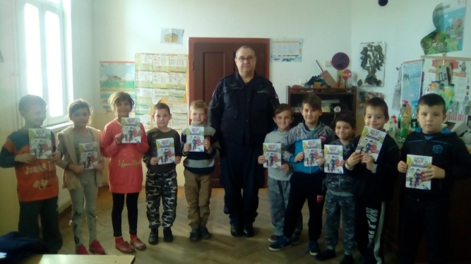
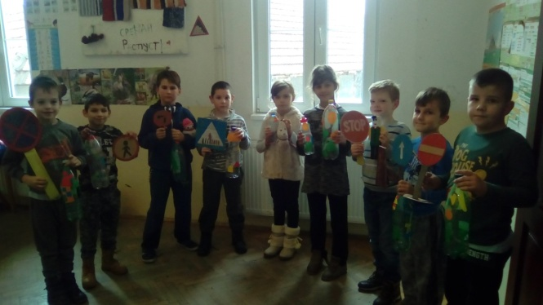

U petak, 14. decembra u na{oj {koli odr`an je seminar pod katalo{kim brojem 552, iz oblasti op{tih pitawa nastave. Tema seminara bila je "Primena individualne, programirane, problemske i egzemplarne nastave u {koli". Op{ti ciq seminara bio je podr{ka nastavnicima razredne i predmetne nastave u pripremi, realizaciji i evaluaciji ~asova. Kroz ovaj seminar realizatori su osna`ili nastavnike i unapredili wihove kompetencije, predo~iv{i im zna~aj ovakvog vida nastave. Ovom stru~nom usavr{avawu prisustvovali su skoro svi zaposleni u na{oj {koli.
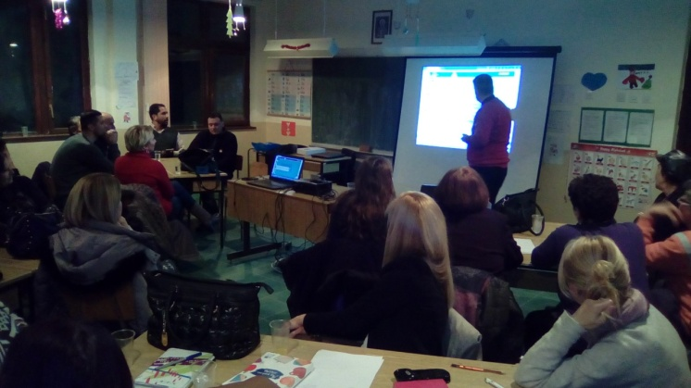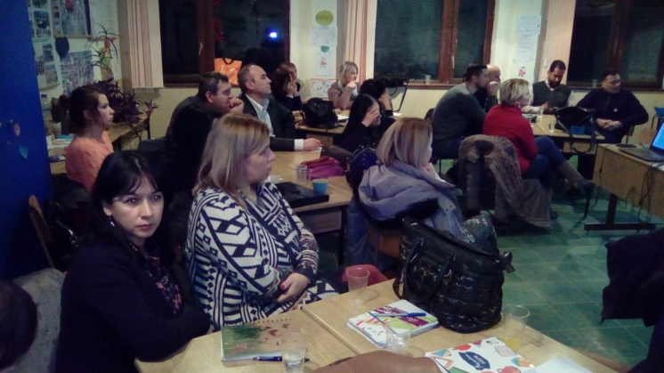
U~enici ni`ih razreda posetili su 21. decembra Sajam sporta u sportskoj hali u Aleksincu. Ciq ovog sajma je promocija velikog broja sportskih disciplina. Ovo je bila jo{ jedna prilika da se promovi{e zdrav `ivot i zdrave navike, koje su neophodne za pravilan razvoj dece.
U subotu, 22-tog decembra je u na{oj {koli bila radna subota. Radili smo po rasporedu ~asova za ponedeqak 31. decembar, koji je po {kolskom kalendaru radni dan.
Obuka E-u~ionica je realizovana u na{oj {koli 25. decembra u organizaciji Kleta i Novog Logosa. Obuka je imala za ciq unapre|ewe obrazovawa nastavnika razredne nastave, a sve u ciqu kori{}ewa “E-uxbenika. E-uxbenici su dizajnirani tako da osna`e radoznalost i `equ deteta da ovlada novim znawima.
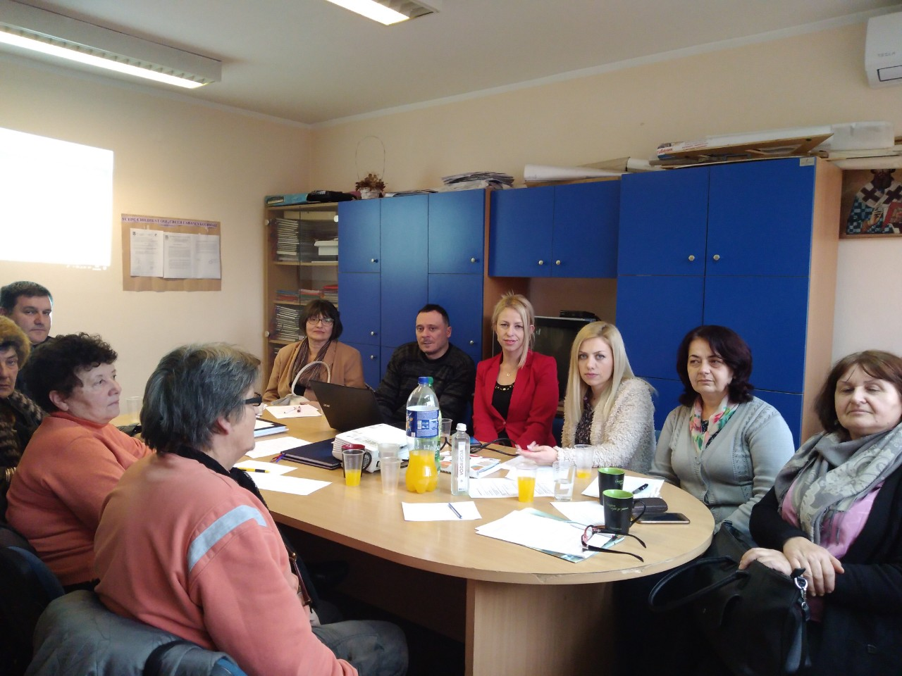
U~enici 8. razreda u saradwi sa nastavnikom fizi~kog vaspitawa i pedagogom {kole organizovali su 29. decembra {kolski turnir u stonom tenisu. U~esnici ovog turnira bili su u~enici od 5. do 8. razreda. Ovaj turnir bio je povod za jo{ jedno dru`ewe na{ih u~enika, a oni su dali sve od sebe da prika`u odli~ne partije.
